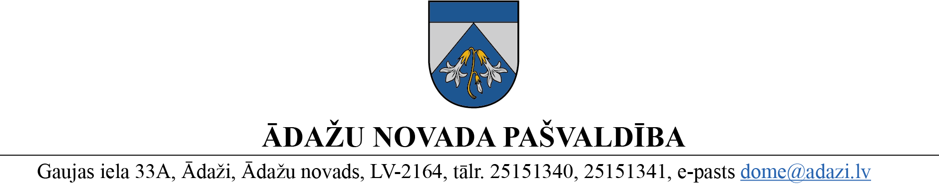
LĒMUMS

Ādažos, Ādažu novadā

2024. gada 28. martā Nr. 81

Par grozījumiem telpu bezatlīdzības lietošanas līgumā

Ādažu novada pašvaldības dome izskatīja sabiedriskā labuma organizācijas „Ādažu novada pensionāru biedrība” (turpmāk - biedrība) 07.03.2024. iesniegumu (reģ. Nr. ĀNP/1-11-1/24/1390) ar lūgumu nodot biedrībai bezatlīdzības lietošanā pašvaldībai piederošo telpu Gaujas ielā 16, Ādažos, Ādažu novadā (turpmāk – Telpa) pensionāru pasākumiem:
- 01.04.2024. plkst 12.00 - 21.00 – Lieldienu sarīkojumam senioriem;
- 05.10.2024. plkst. 12.00 - 21.00 – Senioru dienas sarīkojumam;
- 31.12.2024. plkst.18.00 - 01.01.2025. plkst.03.00 –Senioru Jaungada ballei.
Starp domi un biedrību 08.12.2014. tika noslēgts nomas līgums JUR 2014-12/1036 (turpmāk – Līgums) par telpu bezatlīdzības lietošanu pensionāru pasākumu organizēšanai. Līgums vairākkārt tika pagarināts, un ir spēkā līdz 31.12.2024.
Telpas piešķiršana biedrībai atbilst Ādažu novada Attīstības programmas (2021-2027) Rīcības plāna vidējā termiņa prioritātēm:
- “VTP12: Iedzīvotāju dzīves stabilitāte un drošība”, rīcības virziena “RV12.1: Ģimeņu politikas īstenošana” uzdevumam “U12.1.1: Sekmēt atbalstu daudzbērnu ģimenēm, senioriem un sociāli neaizsargātajām iedzīvotāju grupām” (pasākumam “Ā12.1.1.2. Pensionāru sabiedriskās aktivitātes veicināšana”) un rīcības virziena “RV12.2: Sociālās aizsardzības pieejamība un iekļaušana” uzdevumam “U12.2.1. Attīstīt pašvaldības kā iedzīvotāju sociālā atbalsta sniegšanas punkta spējas” (pasākumam “Ā12.2.1.1. Atbalsta sniegšana dažādām iedzīvotāju grupām”);
- “VTP14: Attīstīta sadarbība ar citām pašvaldībām, iestādēm un organizācijām” rīcības virziena “RV14.1: Sadarbības veicināšana ar citām pašvaldībām, iestādēm un organizācijām” uzdevumam “U14.1.7: Īstenot sadarbību ar NVO”.
Publiskas personas finanšu līdzekļu un mantas izšķērdēšanas novēršanas likuma 5. panta piektā daļa nosaka, ka lēmumu par publiskas personas mantas nodošanu bezatlīdzības lietošanā sabiedriskā labuma organizācijai pieņem atvasinātas publiskas personas orgāns. Publiskas personas mantu bezatlīdzības lietošanā sabiedriskā labuma organizācijai nodod uz laiku, kamēr tiem ir spēkā attiecīgais statuss, bet ne ilgāku par 10 gadiem. Publiskas personas mantu bezatlīdzības lietošanā sabiedriskā labuma organizācijai var nodot atkārtoti.
Atbilstoši Sabiedriskā labuma organizāciju reģistra datiem biedrībai ir spēkā esošs sabiedriskā labuma organizācijas statuss.
Ņemot vērā iepriekšminēto, ir atbalstāmi grozījumi Līgumā par Telpas papildus izmantošanu.
Pamatojoties uz Pašvaldību likuma 4. panta pirmās daļas 5., 6. un 7. punktu, kā arī 73. panta pirmo un ceturto daļu, Publiskas personas finanšu līdzekļu un mantas izšķērdēšanas novēršanas likuma 2. panta pirmo daļu un 5. panta otrās daļas 4.¹ punktu, Ādažu novada pašvaldības dome
NOLEMJ:
- Veikt grozījumus 08.12.2014. starp Ādažu novada domi un biedrību “Ādažu novada pensionāru biedrība”, reģistrācijas numurs 40008180185, noslēgtā telpu nomas līgumā JUR 2014-12/1036, papildinot tā 1.2. punktu ar 1.2.7.-1.2.9. apakšpunktiem šādā redakcijā:
“1.2.7. 01.04.2024. plkst. 12.00-21.00 - Lieldienu sarīkojums senioriem;
1.2.8. 05.10.2024. plkst. 12.00-21.00 - Senioru dienas sarīkojums;
1.2.9. 31.12.2024 plkst.18.00 – 01.01.2025 plkst. 03.00 - Senioru Jaungada balle.”
2. Par lēmuma 1. punktā minēto sagatavot un noslēgt vienošanos ar biedrību.
- Pašvaldības izpilddirektoram ir tiesības pašvaldības vārdā, bez atsevišķa domes lēmuma, veikt ar biedrību noslēgtajā līgumā izmaiņas attiecībā uz telpu izmantošanas laikiem, saskaņojot tās ar pašvaldības aģentūru “Carnikavas komunālserviss”.
- Pašvaldības domes priekšsēdētajas vietniecei pašvaldības funkciju jautājumos veikt lēmuma izpildes kontroli.

Pašvaldības domes priekšsēdētāja K. Miķelsone

ŠIS DOKUMENTS IR ELEKTRONISKI PARAKSTĪTS AR DROŠU ELEKTRONISKO PARAKSTU UN SATUR LAIKA ZĪMOGU

https://www6.vid.gov.lv/SLO

